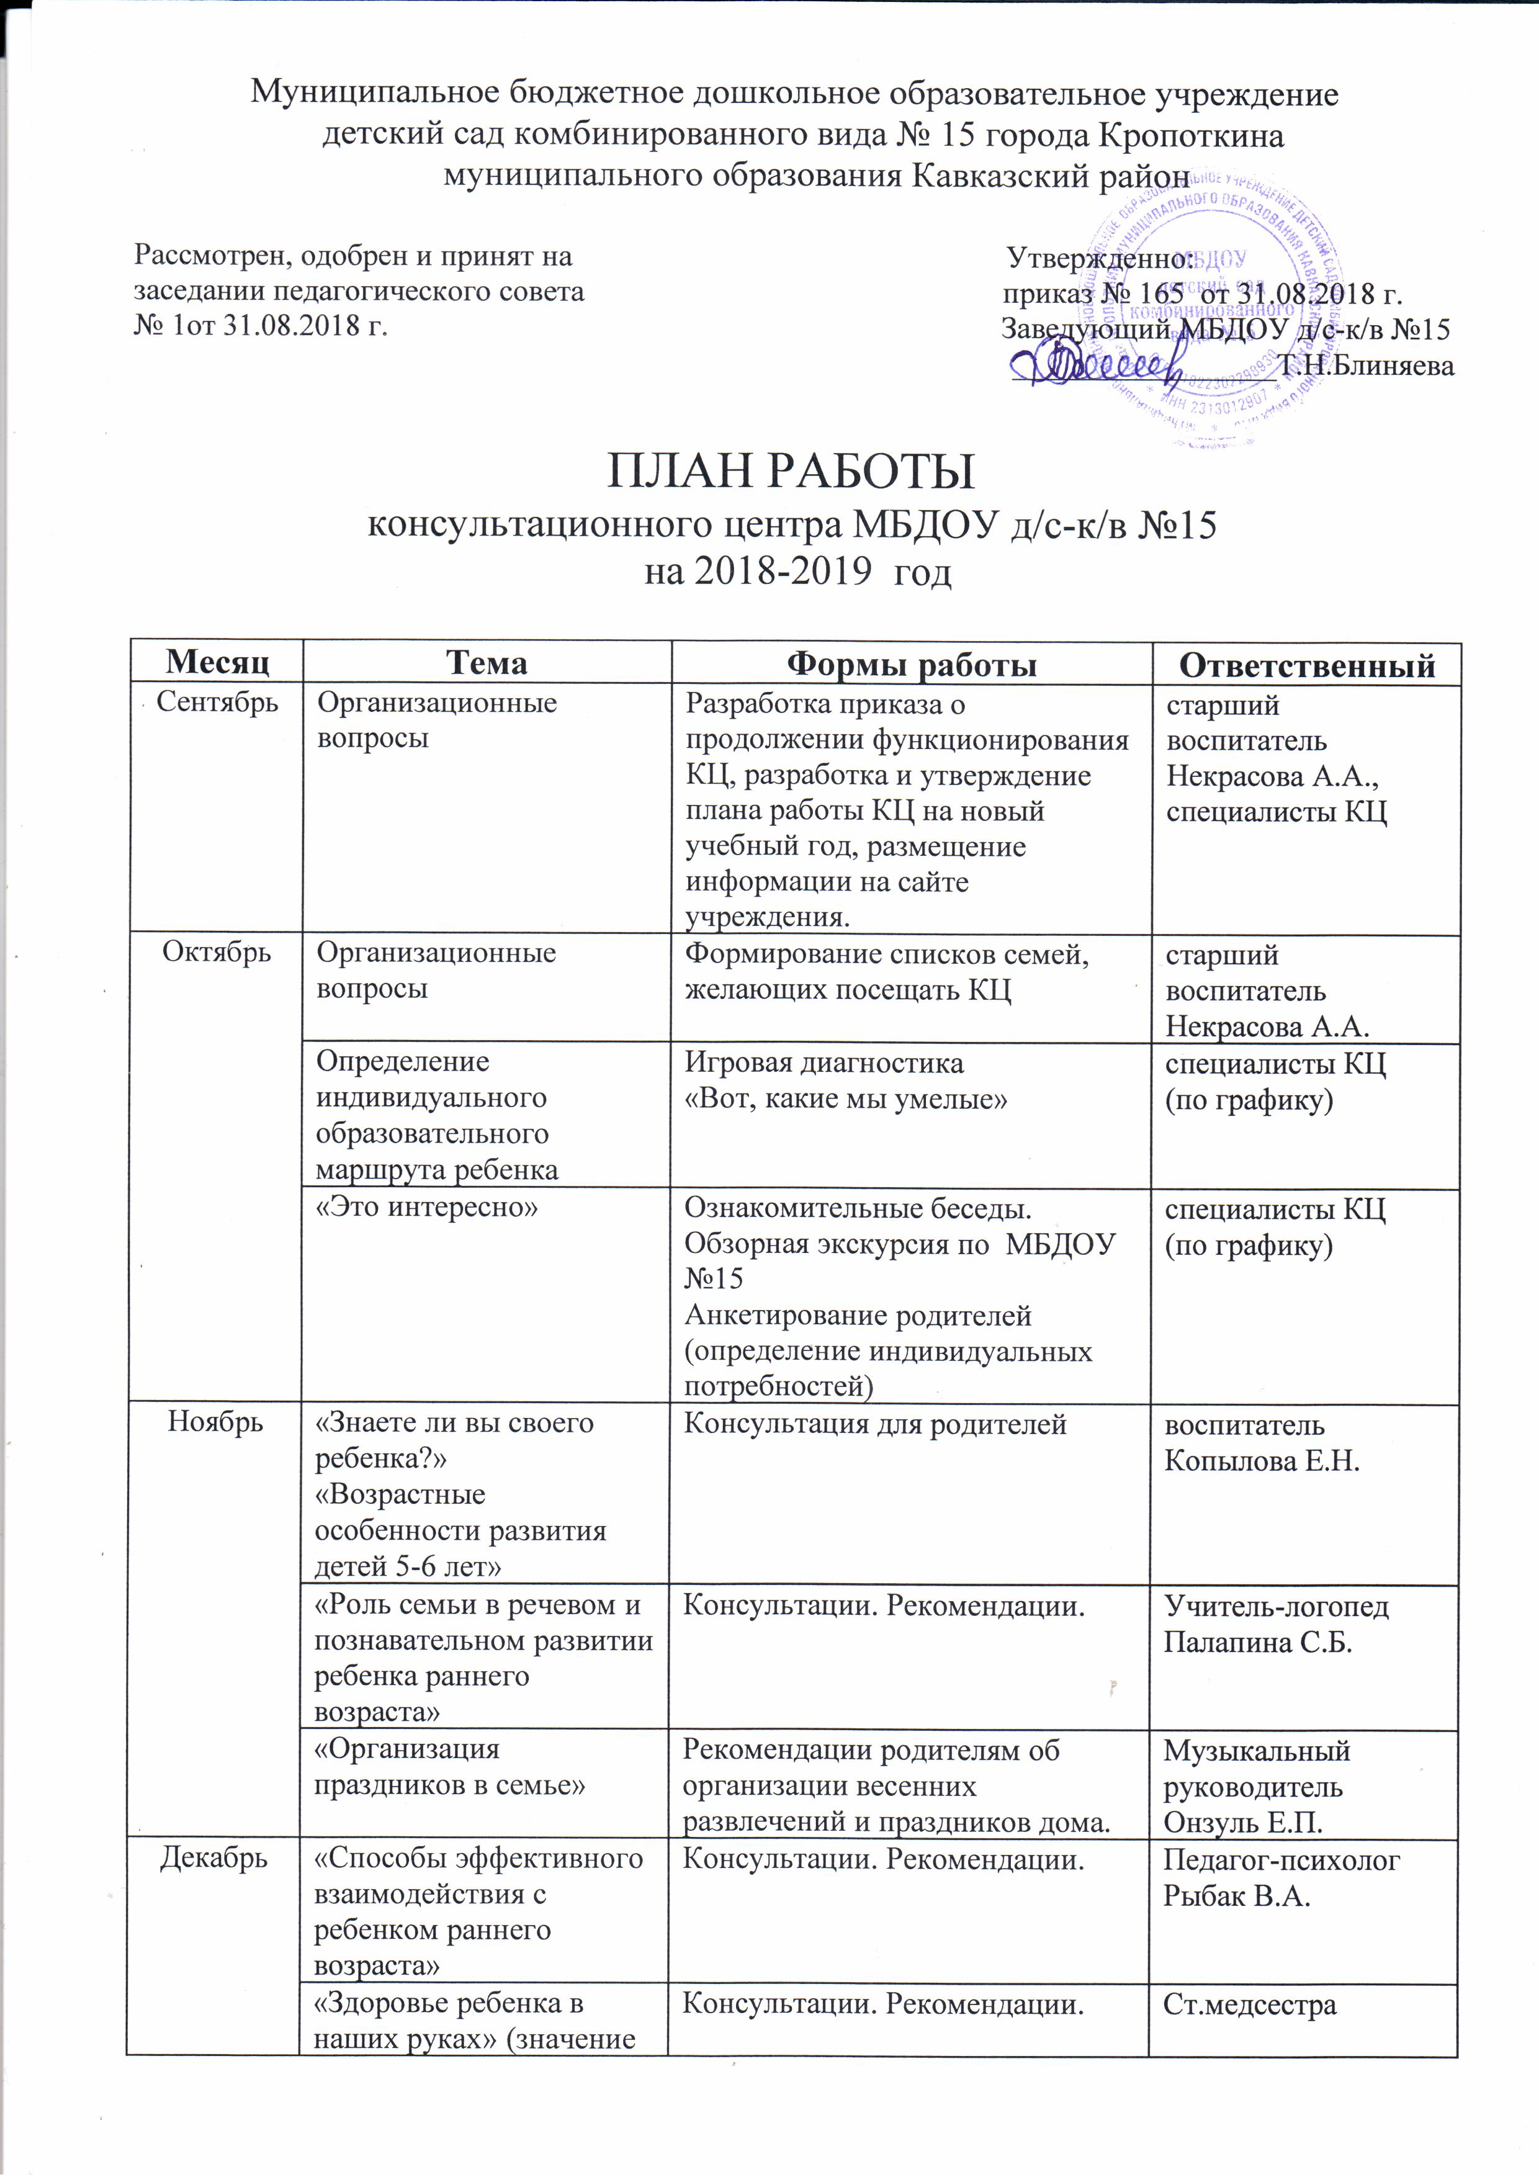

 | «Как развивать у ребенка чувство цвета?» | Рекомендации родителям. Практические занятия с детьми. | ПДО по ИЗО Некрасова А.А.
Январь | «Развитие познавательной сферы» | Консультации. Рекомендации. | Воспитатель группы раннего возраста Суханова Е.П.
Январь | «Здоровье ребенка в наших руках» (Что такое здоровый образ жизни? Потребность детского организма в движении). | Консультации. Рекомендации. | Инструктор по физической культуре Семёнова Т.В.
Январь | «Развивающие игры» | Практическое занятие. Мастер-класс. | Учитель-логопед Кривощекова Е.В.
Февраль | «Особенности развития детей пяти лет. Возрастные особенности развития детей 5-6 лет» | Консультации. Рекомендации. | воспитатель Копылова Е.Н.
Февраль | «Игры на развитие мелкой моторики рук» | Мастер-класс. Рекомендации. | Учитель-логопед  Палапина С.Б.
Февраль | «Музыкальная игра в жизни ребенка» | Консультация. Мастер-класс. | Музыкальный руководитель Онзуль Е.П.
Март | «Роль матери и отца в воспитании ребенка» | Анкетирование, практическое занятие с родителями с элементами тренинга, консультации. | Педагог-психолог Рыбак В.А.
Март | «Организация рационального питания в семье» | Консультации. | Ст.медсестра
Март | «Художники с пеленок» | Лекторий. Мастер-класс по изо-деятельности. | ПДО по ИЗО Некрасова А.А.
Апрель-май | «Особенности развития детей третьего года жизни» | Практические рекомендации родителям, консультации. | Воспитатель группы раннего возраста Суханова Е.П.
Апрель-май | «Воспитание игрой» | Практические рекомендации родителям, консультации. | Учитель-логопед Кривощекова Е.В.
Апрель-май | «Роль семьи в физическом воспитании и развитии ребенка раннего возраста» | Практическое занятие с детьми и родителями. Мастер-класс для родителей. | Инструктор по физической культуре Семёнова Т.В
В течение года | Индивидуальная работа специалистов КЦ по запросу родителей | Индивидуальное и групповое консультирование (по мере необходимости) | Все специалисты КЦ
В течение года | «Воспитание игрой» | Практические рекомендации родителям, консультации. | Учитель-логопед Кривощекова Е.В.
В течение года | Отчет за 2018 год о результативности работы | Анкетирование | старший воспитатель Некрасова А.А.

